

UNIVERSIDAD TECNOLÓGICA NACIONAL
FACULTAD REGIONAL SANTA FE

DEADLINE WARRIORS
ID GRUPO: 20

INTEGRANTES:
FRANCOS, Nicolás
GALLARDO, Gastón Santiago
KERKE, Karen Janet
TROSSERO, Matías

AUXILIAR ASIGNADO:
RAMONDA, Aldo Javier

2025
Índice
Diagramas de Estado………………………………………………………………………….… 3
DE-FACTURA..…………………..………………………………………………….……...….. 3
DE-HABITACION .………………………………………………………………….……...….. 4
DE-HUESPED …………………………………………………………….….….…..……...….. 5
DE-PAGO …..……….…………………………………………..…….…….……….……...….. 6
DE-RESERVA ……………………………………………………………………….……...….. 7
CÓDIGOS DE PLANTTEXT ……………………………………....…….….………….….….. 8

Diagramas de Estado
DE-FACTURA
El diagrama comienza en el nodo inicial y pasa al estado “Generada” en el momento en que se crea una instancia de la clase Factura. Una vez que la factura es emitida se pasa al estado “PendienteDePago” en el cual es espera que la factura se pague total o parcialmente, o se anule mediante una nota de crédito. Dependiendo de estos 3 casos el estado cambia a “Pagada”, “ParcialmentePagada” o “Anulada” respectivamente. En los casos “Pagada” y “Anulada” el diagrama llega a su nodo de finalización y termina. En el caso “ParcialmentePagada” se mantendrá en el mismo estado mientras se reciban pagos que no cubran el monto total de la factura y aún no se haya terminado de pagar. En el momento en que la suma de pagos parciales totalice al monto a pagar, se pasa al estado “Pagada” o, si se emite una nota de crédito, al estado “Anulada”, luego el diagrama finaliza.
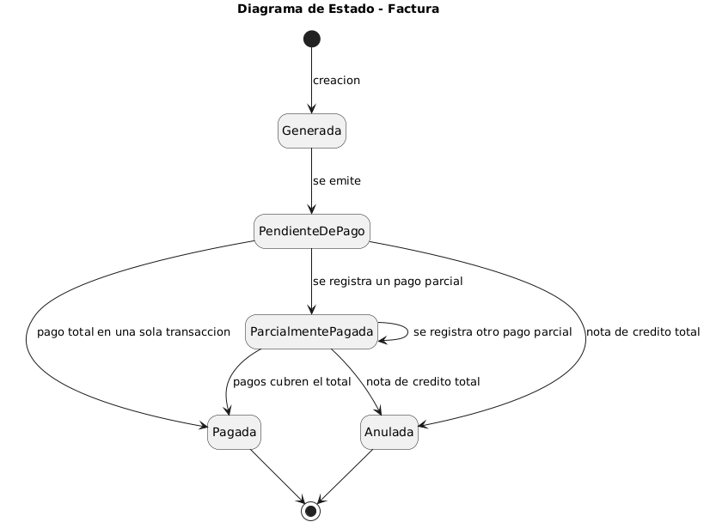

DE-HABITACION
El diagrama comienza en el nodo inicial y si la habitación se encuentra en condiciones de uso se pasa al estado “Libre”. En caso de que se confirme una reserva a nombre de un huésped el estado cambia a “Reservada” y, si luego la reserva se cancela por algún motivo se vuelve al estado “Libre”. Si se realiza el check-in de la reserva asociada el estado transiciona a “Ocupada” durante el tiempo que tome dicha reserva. Una vez que la reserva termina y se realiza el check-out, el estado vuelve a ser “Libre”. En caso de que un huésped no tenga reserva y desee ocupar una habitación en el momento, si bien se realiza una reserva con fecha y hora actuales, mediante la rama de “cliente sin reserva” para realizar la distinción entre una reserva ya reservada y una realizada en el momento. Luego se sigue la misma ruta desde el estado “Ocupada”. En caso de que se deba realizar algún tipo de mantenimiento a la habitación esta pasa al estado “FueraDeServicio” y, cuando ya se puede volver a utilizar se vuelve al estado “Libre”.
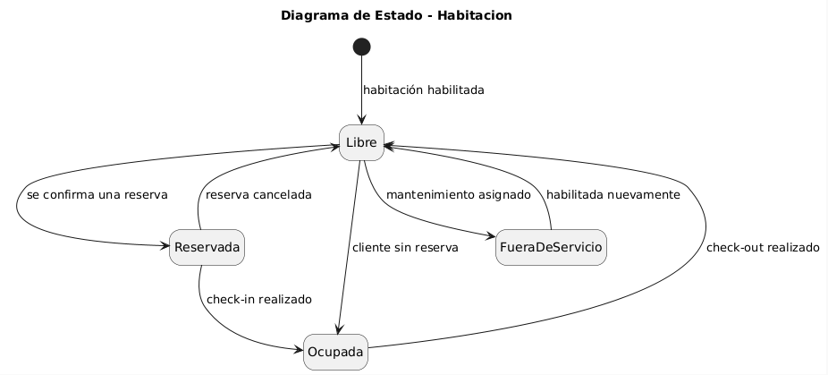

DE-HUESPED
El diagrama inicia y si los datos del cliente no coinciden con ningún huésped ya registrado se pasa al estado “Creado” luego de completar los datos del huésped. Una vez se cargan los datos se validan con el cliente, si los datos son correctos el estado pasa a ser “Validado” y luego es registrado en el sistema llegando al estado “Registrado”. Por el contrario, si hay un error con los datos se mantiene en el estado “Creado” hasta que se puedan validar correctamente. Si al momento de iniciar el diagrama el huésped ya esta registrado se pasa automáticamente al estado “Registrado”. Una vez registrado, si el huésped tiene asociada una reserva y hace el check-in se pasa al estado “Alojado” y una vez que se realiza el check-out el diagrama finaliza. Si el huésped no tiene asociada ninguna reserva o cancela la reserva que tenía, el diagrama finaliza directamente.
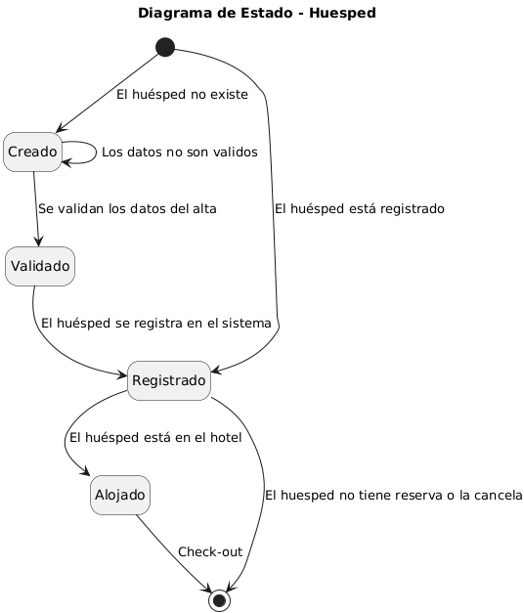

DE-PAGO
El diagrama comienza y se cargan los datos del método con el cual se va a realizar el pago y los datos de la entidad que paga, sea persona física o jurídica y se ingresa al estado “Ingresado”. Desde este estado, si los datos no son correctos el pago toma el estado de “Rechazado” y el diagrama termina. Si los datos son validos el estado pasa a ser “Validado”, luego de esto se acredita el monto a pagar y se vincula a la factura correspondiente, avanzando asi al estado “Acreditado” y terminando el diagrama.
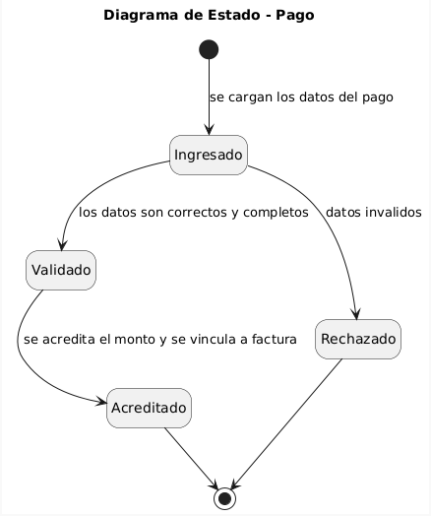

DE-RESERVA
Cuando comienza mi diagrama y se cargan los datos necesarios para registrar una reserva a nombre de un huésped avanzo al estado “Creada”. En este estado la reserva necesita validarse, por lo que mi estado pasa a ser “PendienteConfirmacion” y dependiendo de si es confirmada o no, mi nuevo estado será “Confirmada” en caso de que la reserva sea confirmada o “Cancelada” si el cliente o el hotel deciden realizar una cancelación por un motivo particular. Una vez confirmada la reserva, si llega el día de la fecha la reserva toma lugar, una vez que termina el cliente hace el check-out y la reserva toma el estado de “Finalizada” y el diagrama termina. Si la reserva se cancela antes de que inicie o en algún otro momento, se pasa al estado de “Cancelada” y luego el diagrama termina.
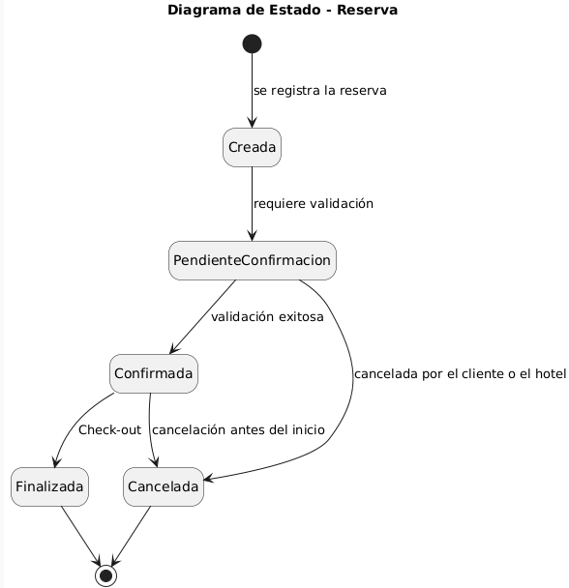

Códigos de PlantText
DE-FACTURA
title Diagrama de Estado - Factura
@startuml
hide empty description
[*] --> Generada : creacion
Generada --> PendienteDePago : se emite
PendienteDePago --> ParcialmentePagada : se registra un pago parcial
PendienteDePago --> Pagada : pago total en una sola transaccion
PendienteDePago --> Anulada : nota de credito total
ParcialmentePagada --> ParcialmentePagada : se registra otro pago parcial
ParcialmentePagada --> Pagada : pagos cubren el total
ParcialmentePagada --> Anulada : nota de credito total
Pagada --> [*]
Anulada --> [*]
@enduml

DE-HABITACION:
title Diagrama de Estado - Habitacion
@startuml
hide empty description
[*] --> Libre : habitación habilitada
Libre --> Reservada : se confirma una reserva
Libre --> Ocupada : cliente sin reserva
Reservada --> Ocupada : check-in realizado
Reservada --> Libre : reserva cancelada
Ocupada --> Libre : check-out realizado
Libre --> FueraDeServicio : mantenimiento asignado
FueraDeServicio --> Libre : habilitada nuevamente
@enduml

DE-HUESPED
title Diagrama de Estado - Huesped
@startuml DE-Huesped
hide empty description
[*] --> Creado : El huésped no existe
[*] --> Registrado : El huésped está registrado
Creado --> Validado : Se validan los datos del alta
Creado --> Creado : Los datos no son validos
Validado --> Registrado : El huésped se registra en el sistema
Registrado --> Alojado : El huésped está en el hotel
Alojado --> [*] : Check-out
Registrado --> [*] : El huesped no tiene reserva o la cancela
@enduml

DE-PAGO
title Diagrama de Estado - Pago
@startuml
hide empty description
[*] --> Ingresado : se cargan los datos del pago
Ingresado --> Validado : los datos son correctos y completos
Ingresado --> Rechazado : datos invalidos
Validado --> Acreditado : se acredita el monto y se vincula a factura
Acreditado --> [*]
Rechazado --> [*]
@enduml

DE-RESERVA
title Diagrama de Estado - Reserva
@startuml
hide empty description
[*] --> Creada : se registra la reserva
Creada --> PendienteConfirmacion : requiere validación
PendienteConfirmacion --> Confirmada : validación exitosa
PendienteConfirmacion --> Cancelada : cancelada por el cliente o el hotel
Confirmada --> Cancelada : cancelación antes del inicio
Confirmada --> Finalizada : Check-out
Cancelada --> [*]
Finalizada --> [*]
@enduml

